Крымская или нулевая мировая война

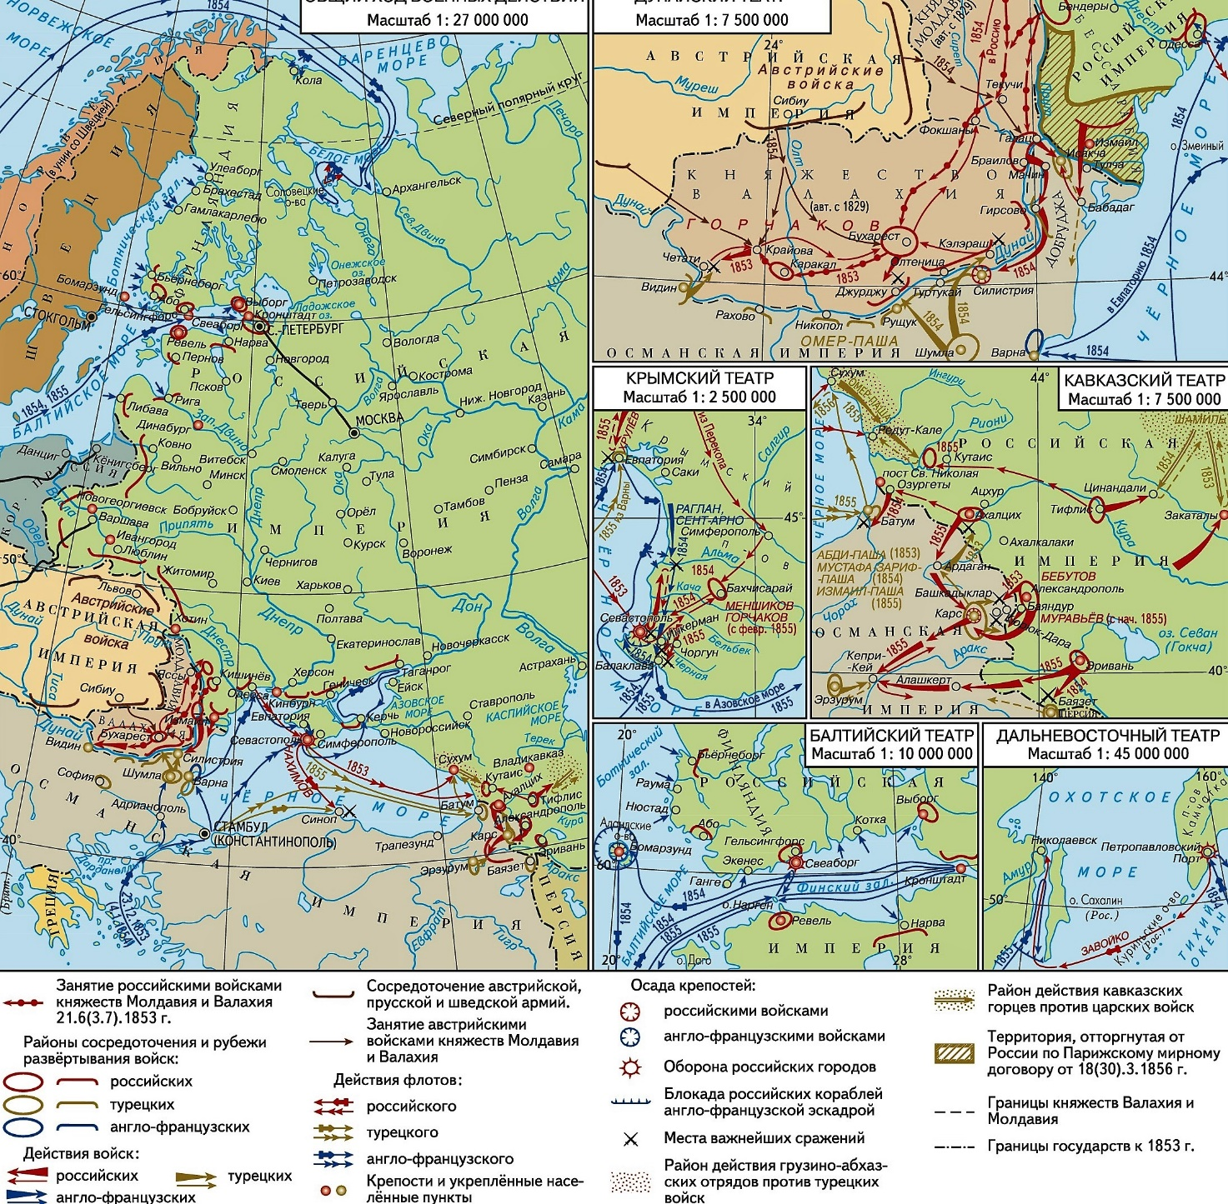

Крымская или нулевая мировая война проходила в 1853-1856 годах на огромном театре военных действий: от Балтийского и Белого морей, На Дунайском регион, Южном Кавказе до Тихого океана и Камчатки, концентрируясь на боях в Крыму и обороне Севастополя.
В этой войне против России выступала Англо-Франко-Турецкая коалиция с участием Сардинского королевства и поддержкой Австрийской империи и Пруссии. Цель противников России состояла в уничтожении всех завоеваний на Черном и Балтийском морях, Южном Кавказе, на Дунае, вытеснение России с Дальнего Востока и закрытие России выхода в моря на северо-западе, юге и Дальнем Востоке, вернуть Россию на полтора столетия назад.
В ходе Крымской войны или нулевой мировой войны можно выделить два этапа. Первый – русско-турецкая компания на Дунайском фронте с ноября 1853 года по апрель 1854 года. На этом этапе Русская армия заняла два Дунайских княжества: Валахию и Молдавию и в ноябре 1853 года в Синопской бухте состоялось сражение эскадры Нахимова с турецким флотом, в которой турецкий флот и береговые батареи турков были полностью разгромлены. В апреле 1854 года Англия и Франция объявили войну России.
Второй этап Крымской войны или нулевой мировой войны с апреля 1854 года по февраль 1856 года был связан, собственно, с англо-французской интервенцией в Крым, боевыми действиями между Россией и Турцией на Южном Кавказе и попытками англо-французской интервенции в Балтийском и Белом морях и на Камчатке.
Утром 2 сентября (здесь и далее по старому стилю) 1854 года более 300 транспортных судов под прикрытием многочисленных боевых кораблей начали высадку англо-франко-турецкого экспедиционного корпуса в районе Евпатории. 2 же сентября русский флот был затоплен в Севастопольской бухте, преграждая дорогу военно-морскому десанту противника, а моряки и корабельные орудия влились в оборону Севастополя.
В октябре 1854 года началась осада и героическая оборона Севастополя, продолжавшаяся в течение 11 месяцев. Возглавляли оборону Севастополя адмирал Корнилов, после его гибели – адмирал Нахимов. Защитники Севастополя выдержали ряд ожесточенных бомбардировок и штурмов. Особую роль играла оборона Малахова кургана, господствовавшего над городом. Его штурм, предпринятый интервентами в апреле 1855 года, закончился для них неудачей.
С внешней стороны русские войска пытались деблокировать Севастополь, но не смогли, по общему мнению, из-за бездарности командующих русскими войсками на данных направлениях.
28 июня 1855 года был смертельно ранен адмирал Нахимов, а 27 августа 1855 года начался последний штурм Севастополя. После того как пал Малахов курган, защитники города были вынуждены оставить южную часть города и по плавучему мосту перешли на северную сторону бухты.
На Южном Кавказе военные действия были перенесены на территорию Турции. Начавшаяся летом 1855 года осада Карса завершилась его падением в ноябре 1855 года, что явилось немаловажным результатом в сравнении с занятием англо-франко-турецкой коалицией с огромными потерями за 11 месяцев южной стороны Севастополя.
Одновременные действия с осадой Севастополя на Балтийском и Белом морях, а также на дальневосточном театре военных действий не принесли интервентам практически никаких результатов. Покрыли себя славой защитники Петропавловска на Камчатке, отстоявшие город.

Евгений Николаевич Тихонов.

Использована карта из Большой российской энциклопедии.

